“星星之火—湘潭县党史故事”
第十二集：胡耀邦教育年轻人多读书
1962年，共青团中央第一书记胡耀邦奉命带职下放，任湖南省委书记处书记兼湘潭地委第一书记。胡耀邦无论在地委机关，还是下农村，只要有空，就孜孜不倦地读书。到外地出差，他也要带一大堆书，有空就读。读书范围很广，政治、哲学、经济、历史、文学、科技、无不涉猎。他读书时，思想很集中，在重要的地方常常画上标记。他读过的书，从头到尾可见红笔杠杠，甚至连《辞海》词语分册也一个条目一个条目地读到底。
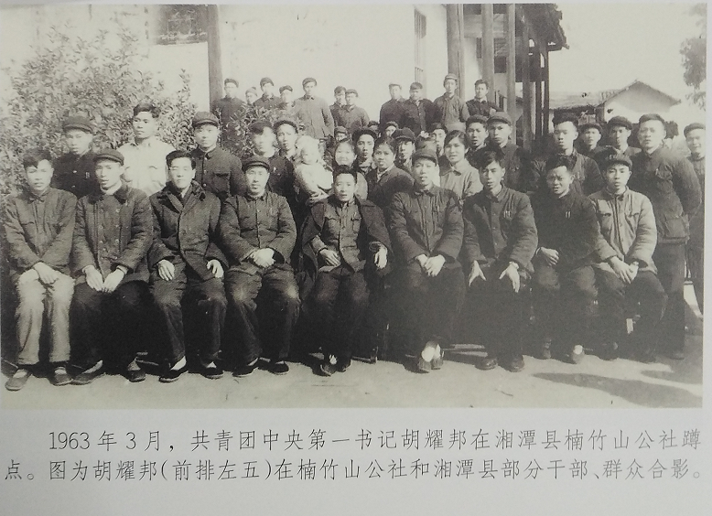
（1963年，胡耀邦在楠竹山人民公社蹲点，与湘潭县部分干部、群众合影）
1963年春，胡耀邦和华国锋到湘潭县楠竹山公社开展四清试点，白天很忙。晚上，他总是在油灯下认真读书。有些年轻人则不然，有时聊天，有时围起来打扑克。一天晚上，团地委书记刘阳春与一名干部及秘书、司机打扑克打到深夜。第二天晚上,胡耀邦让警卫把刘阳春叫到他的住房,问:“这几晚在干什么呢?”“打扑克。”刘阳春如实回答道。胡耀邦放下手中的书本,讲孔融借萤火虫光看书的故事,讲学习的重要性。“我14岁参加了革命,只读了初中,文化程度不高。首先跟着红军队伍,提着石灰桶刷标语。人家问我什么出身,我说是提石灰桶出身。这是开玩笑的话,说明我文化程度不高。长征路上,我当营教导员,因文化不高,工作感到很吃力,唯一的办法是勇敢战斗,勤奋学习。北上以后,战火纷飞,经常转移阵地,我还是没有忘记学习。现在全国解放10多年了,毛主席领导建设社会主义，如果不刻苦学习,怎么跟得上形势呀!一个人要有干才,也要有文才。我希望你们年轻人不要荒废时光,要多读点书。我主张读300万字,读马列毛主席著作、中国史、世界史,还要读一些古典文学、唐宋八大家的文章。政治经济学要联系实际学,才能读懂弄通。要严格要求自己,订个规划,每天起码看两万字……”一席话,语重心长,如同一副清醒剂,使刘阳春猛然醒悟。他下决心多看点书,多思考问题,探索真理。
自此，刘阳春再不打扑克了。只要一有空，他就抓紧时间看书学习。回地委机关后，他还带领团地委机关青年掀起了读书的热潮。

中共湘潭县委党史研究室
湘 潭 县 融 媒 体 中心

